电容器的寄生作用与杂散电容
zhenglixin 发表于 2005-5-7 9:29:00
电容器的寄生作用
问：我想知道如何为具体的应用选择合适的电容器，但我又不清楚许多不同种类 的电容器有哪些优点和缺点?
答：为具体的应用选择合适类型的电容器实际上并不困难。一般来说，按应用分 类，大多数电容器通常分为以下四种类型(见图14.1)：
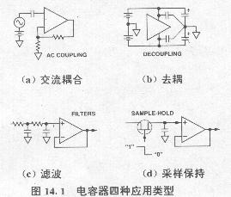
·交流耦合，包括旁路(通过交流信号，同时隔直流信号)
·去耦(滤掉交流信号或滤掉叠加在直流信号上的高频信号或滤掉电源、基准电源 和信号电路中的低频成分)
·有源或无源RC滤波或选频网络
·模拟积分器和采样保持电路(捕获和储存电荷)
尽管流行的电容器有十几种，包括聚脂电容器、薄膜电容器、陶瓷电容器、电解电容器，但 是对某一具体应用来说，最合适的电容器通常只有一两种，因为其它类型的电容器，要么有 的性能明显不完善，要么有的对系统性能有“寄生作用”，所以不采用它们。
问：你谈到的“寄生作用”是怎么回事?
答：与“理想”电容器不同，“实际”电容器用附加的“寄生”元件或“非理想 ”性能来表征，其表现形式为电阻元件和电感元件，非线性和介电存储性能。“实际”电容 器模 型如图14.2所示。由于这些寄生元件决定的电容器的特性，通常在电容器生产厂家的产品说 明中都有详细说明。在每项应用中了解这些寄生作用，将有助于你选择合适类型的电容器。
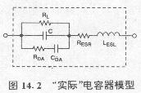
图14.2 “实际”电容器模型
问：那么表征非理想电容器性能的最重要的参数有哪些?
答：最重要的参数有四种：电容器泄漏电阻RL(等效并联电阻EPR)、等效串联电 阻(ESR)、等效串联电感(ESL)和介电存储(吸收)。
电容器泄漏电阻，RP：在交流耦合应用、存储应用(例如模拟积分器和采 样保持器)以及当电容器用于高阻抗电路时，RP是一项重要参数，电容器的泄漏模型如图1 4.3所示。
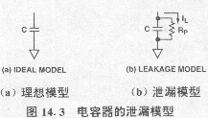
图14.3 电容器的泄漏模型
理想电容器中的电荷应该只随外部电流变化。然而实际电容器中的RP使电荷以RC时间常 数决定的速率缓慢泄漏。
电解电容器(钽电容器和铝电容器)的容量很大，由于其隔离电阻低，所以漏电流非常大 (典型值5～20nA/μF)，因此它不适合用于存储和耦合。
最适合用于交流耦合及电荷存储的电容器是聚四氟乙烯电容器和其它聚脂型(聚丙烯、聚 苯乙烯等)电容器。
等效串联电阻(ESR)，R ESR ：电容器的等效串联 电阻是由电容器的引脚电阻与电容器两个极板的等效电阻相串联构成的。当有大的交流电流 通过电容器，R ESR 使电容器消耗能量(从而产生损耗)。这对射频电路和载有高波纹电 流的电源去耦电容器会造成严重后果。但对精密高阻抗、小信号模拟电路不会有很大的影响 。R ESR 最低的电容器是云母电容器和薄膜电容器。
等效串联电感(ESL)，L ESL ：电容器的等效串联电 感是由电容器的引脚电感与电容器两个极板的等效电感串联构成的。像R ESR 一样，L ESL 在射频或高频工作环境下也会出现严重问题，虽然精密电路本身在直流或低频条 件下正常工作。其原因是用子精密模拟电路中的晶体管在过渡频率(transition freque ncie s)扩展到几百兆赫或几吉赫的情况下，仍具有增益，可以放大电感值很低的谐振信号。 这就是在高频情况下对这种电路的电源端要进行适当去耦的主要原因。
电解电容器、纸介电容器和塑料薄膜电容器不适合用于高频去耦。这些电容器基本上是由多 层塑料或纸介质把两张金属箔隔开然后卷成一个卷筒制成的。这种结构的电容具有相当大的 自 感，而且当频率只要超过几兆赫时主要起电感的作用。对于高频去耦更合适的选择应该是单 片陶瓷电容器，因为它们具有很低的等效串联电感。单片陶瓷电容器是由多层夹层金属 薄膜 和陶瓷薄膜构成的，而且这些多层薄膜是按照母线平行方式排布的，而不是按照串行方式卷 绕的。
单片陶瓷电容的不足之处是具有颤噪声(即对振动敏感)，所以有些单片陶瓷电容器可能会出 现自共振，具有很高的Q值，因为串联电阻值及与其在一起的电感值都很低。另外，圆片陶 瓷电容器，虽然价格不太贵，但有时电感很大。
问：在电容器选择表中，我看到“损耗因数”这个术语。请问它 的含义是什么?
答：好。因为电容器的泄漏电阻、等效串联电阻和等效串联电感，这三项指标几 乎总是很难分开，所以许多电容器制造厂家将它们合并成一项指标，称作损耗因数(disspat ion factor)，或DF，主要用来描述电容器的无效程度。损耗因数定义为电容器每周期损耗 能量与储存能量之比。实际上，损耗因数等于介质的功率因数或相角的余弦值。如果电容 器在关心频带范围的高频损耗可以简化成串联电阻模型，那么等效串联电阻与总容抗之比是 对损耗因数的一种很好的估算，即DF≈ωR ESR C还可以证明，损耗因数等于电容器品质因数或Q值的倒数，在电容器制造厂家的产品说明中 有时也给出这项指标。介质吸收，R DA ，C DA ：单 片陶瓷电容器非常适用于高频去耦， 但是考虑介质吸收问题，这种电容器不适用于采样保持放大器中的保持电容器。介质吸收是 一种有滞后性质的内部电荷分布，它使快速放电然后开路的电容器恢复一部分电荷，见图 144。因为恢复电荷的数量是原来电荷的函数 ，实际上这是一种电荷记忆效应。如果把这种电容器用作采样保持放大器中的保
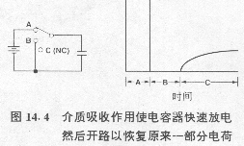
图144 介质吸收作用使电容器快速放电 然后开路以恢复原来一部分电荷
持电容器，那么势必对测量结果产生误 差。对于这种类型应用推荐的电容器，正如前面介绍的还是聚脂型电容器，即聚苯乙烯 电容 器、聚丙烯电容器和聚四氟乙烯电容器。这类电容器介质吸收率很低(典型值＜001%)。 常见电容器特性比较见表141。
关于高频去耦的一般说明：
保证对模拟电路在高频和低频去耦都合适的最好方法是用电解电容器，例如一个钽片电容与 一个单片陶瓷电容器相并联。这样两种电容器相并联不但在低频去耦性能很好，而且在频率 很高的情况下仍保持优良的性能。除了关键集成电路以外，一般不必每个集成电路都接一个 钽电容器。如果每个集成电路和钽电容器之间相当宽的印制线路板导电条长度小于10cm，可 在几个集成电路之间共用一个钽电容器。
关于高频去耦另一个需要说明的问题是电容器的实际物理分布。甚至很短的引线都有不可忽 视的电感，所以安装高频去耦电容器应当尽量靠近集成电路，并且做到引脚短，印制线路板 导电条宽。
为了消除引脚电感，理想的高频去耦电容器应该使用表面安装元件。只要电容器的引脚长度 不超过15mm，还是选择末端引线电容器(wireended capacitors)。电容器的正确使用方 法如图145所示。
(a) 正确方法 (b) 错误方法
·使用低电感电容器(单片陶瓷电容器)
·安装电容器靠近集成电路
·使用表面安装电容器
·短引脚、宽导电条
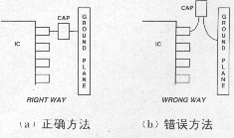
图145 电容器的正确使用 杂散电容
前面我们已经讨论了电容器像元件一样的寄生作
表141 各种电容器件性能比较表
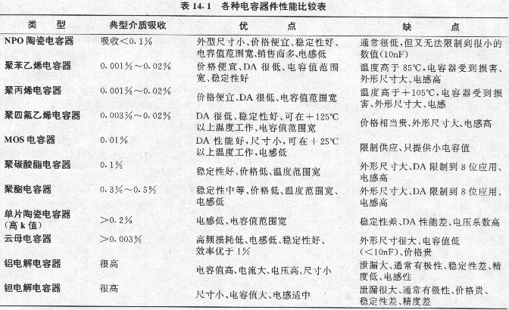
类型典型介质吸收优 点缺 点
NPO陶瓷电容器
吸收＜01%
外型尺寸小、价格便宜、稳定性好、电容值范围宽、 销售商多、电感低
通常很低，但又无法限制到很小的数值(10nF)
聚苯乙烯电容器 0001%～0 02%
价格便宜、DA很低、电容值范围宽、稳定性好
温度高于85°C，电容器受到损害、外形尺寸大、电感高
聚丙烯电容器 0001%～00 2%
价格便宜、DA很低、电容值范围宽
温度高于+105°C，电容器受到损害、外形尺寸大、电感
聚四氟乙烯电容器 0003%～ 002%
DA很低、稳定性好、可在+125°C以上温度工作、电容值范围宽
价格相当贵、外形尺寸大、电感高
MOS电容器 001%
DA性能好，尺寸小，可在+25°C以上温度工作，电感低
限制供应、只提供小电容值
聚碳酸酯电容器 01%
稳定性好、价格低、温度范围宽
外形尺寸大、DA限制到8位应用、电感高
聚酯电容器 03%～05%
稳定性中等、价格低、温度范围宽、电感低
外形尺寸大、DA限制到8位应用、电感高
单片陶瓷电容器(高k值)＞02%
电感低、电容值范围宽
稳定性差、DA性能差、电压系数高
云母电容器 ＞0003%
高频损耗低、电感低、稳定性好、效率优于1%
外形尺寸很大、电容值低(＜10nF)、价格贵
铝电解电容器 很高
电容值高、电流大、电压高、尺寸小
泄漏大、通常有极性、稳定性差、精度低、电感性
钽电解电容器 很高
尺寸小、电容值大、电感适中
泄漏很大、通常有极性、价格贵、稳定性差、精度差
用，下面让我们讨论一下称作“杂散”电容(stray capacitance)的另一种寄生作用。
问：什么是杂散电容?
答：像平行板电容器一样，(见图146)不论什么时候，当两个导体彼此非常靠 近 (尤其是当两个导体保持平行时)，便产生杂散电容。它不能不断地减小，也不能像法拉弟屏 蔽一样用导体进行屏蔽。
C=0.0085×E R ×Ad
其中：
C=电容，单位pF
E R =空气介电常数
A=平行导体面积，单位mm 2
d=平行导体间的距离，单位mm
图146 平行板电容器模型
杂散电容或寄生电容一般出现在印制线路板上的平行导电条之间或印制线路板的相对 面上的导电条或导电平面之间，见图147。杂散电容的存在和作用，尤其是在频率很高 时，在电路设计中常常被忽视，所以在制造和安装系统线路板时会产生严重的性能问 题，例如，噪声变大，频率响应降低，甚至使系统不稳定。
通过实例说明如何用上述电容公式计算印制线路板相对面上的导电条产生的杂散电容 。对于普通的印制线路板材料，E R =47,d=15mm，则其单位面积杂
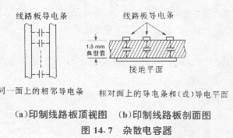
散电容为3pF/cm 2 。在250MHz频率条件下，3pF电容对应 的电抗为2122Ω。
问：请问如何消除杂散电容?
答：实际上从来不能消除杂散电容。最好的办法只能设法将杂散电容对电路的影 响减到最小。
问：那么应该如何减小杂散电容呢?
答：减小杂散电容耦合影响的一种方法是使用法拉弟屏蔽(Faraday shield)，它 是在耦合源与受影响电路之间的一种简捷接地导体。
问：杂散电容是如何起作用的?
答：让我们看一下图148。图中示出了高频噪声源V N 如何通过杂散电容C 耦合到系统阻抗Z的等效电容。如果我们几乎或不能控制V N ，或不能改变电路阻抗Z 1 的位置，那么最好的解决方法是插入一个法拉弟屏蔽。 图149示出了法拉弟屏蔽中断耦合电场的情况。
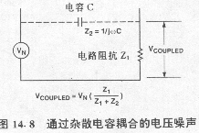
图148 通过杂散电容耦合的电压噪声
(a) 电容屏蔽中断耦合电场
(b) 电容屏蔽使噪声电流返回到噪声源，而不通过阻抗Z 1
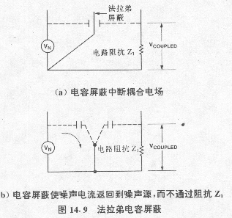
图149 法拉弟电容屏蔽
请注意法拉弟屏蔽使噪声和耦合电流直接返回到噪声源，而不再通过阻抗Ｚ 1 。
电容耦合的另一个例子是侧面镀铜陶瓷集成电路外壳。这种DIP封装，在陶瓷封装的顶上有 一小块方形的导电可伐合金盖，这块可伐合金盖又被焊接到一个金属圈(metallized rim)上 (见图1410)。生产厂家只能提供两种封装选择：一种是将金属圈连接到器件封装角上的一 个引 脚上；另一种是保留金属圈不连接。大部分逻辑电路在器件封装的某一角上有一个接地引脚 ，所以这种器件的可伐合金盖接地。但是许多模拟电路在器件封装的四个角上没 有一个接地引脚，所以这 ·侧面镀铜陶瓷DIP封装，有时有隔离的可伐合金 盖·该封装器件受容性干扰易受损坏，所以应尽可能接地
图1410 由可伐合金盖引起的电容效应 种可伐合金盖被悬浮。可以证明，如果这种陶瓷DIP封装器件的芯片不 被屏蔽，那么它要比塑料DIP封装的同样芯片更容易受到电场噪声的损坏。
不论环境噪声电平有多么大，用户最好的办法是将任何侧面镀铜陶瓷封装集成电路凡是生产 厂家没有接地的可伐合金盖接地。为了接地可将引线焊接到可伐合金盖上(这样做不会损坏 芯片，因为芯片与可伐合金盖之间热和电气隔离)。如果无法焊接到可伐合金盖上，可使用 接地的磷青铜片做接地连接，或使用导电涂料将可伐合金盖与接地引脚连接。绝对不允许将 没有经过检查的实际上不允许和地连接的可伐合金盖接地。有的器件应将可伐合金盖接到电 源端而不是接到地，就属于这种情况。在集成电路芯片的接合线(bond wires)之间不能采用法拉弟屏蔽，主要原因是在 芯片的两条接合线与其相联的引线框架之间的杂散电容大约为02pF(见图1411)，观测值 一般在005pF至06pF之间。
图1411 芯片接合线之间的杂散电容 考虑高分辨率数据转换器(ADC或DAC)，它们都与高速数据总线连接。数据总线上的每条线( 大约都以2至5V/ns的速率传送噪声)通过上述杂散电容影响ADC或DAC的模拟端口(见图1412 )。由此引起的数字边缘耦合势必降低转换器的性能。
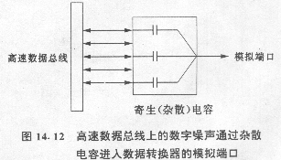
图1412 高速数据总线上的数字噪 声通过杂散电容进入数据转换器的模拟端口
为了避免这个问题，不要将数据总线与数据转换器直接相连，而应使用一个 锁存缓冲器作为接口 。这种锁存缓冲器在快速数据总线与高性能数据转换器之间起到一个法拉弟 屏蔽作 用。虽然这种方法增加了附加的器件，增加了器件的占居面积，增加了功耗，稍降低了可靠 性及稍提高了设计复杂程度，但它可以明显地改善转换器的信噪比。

